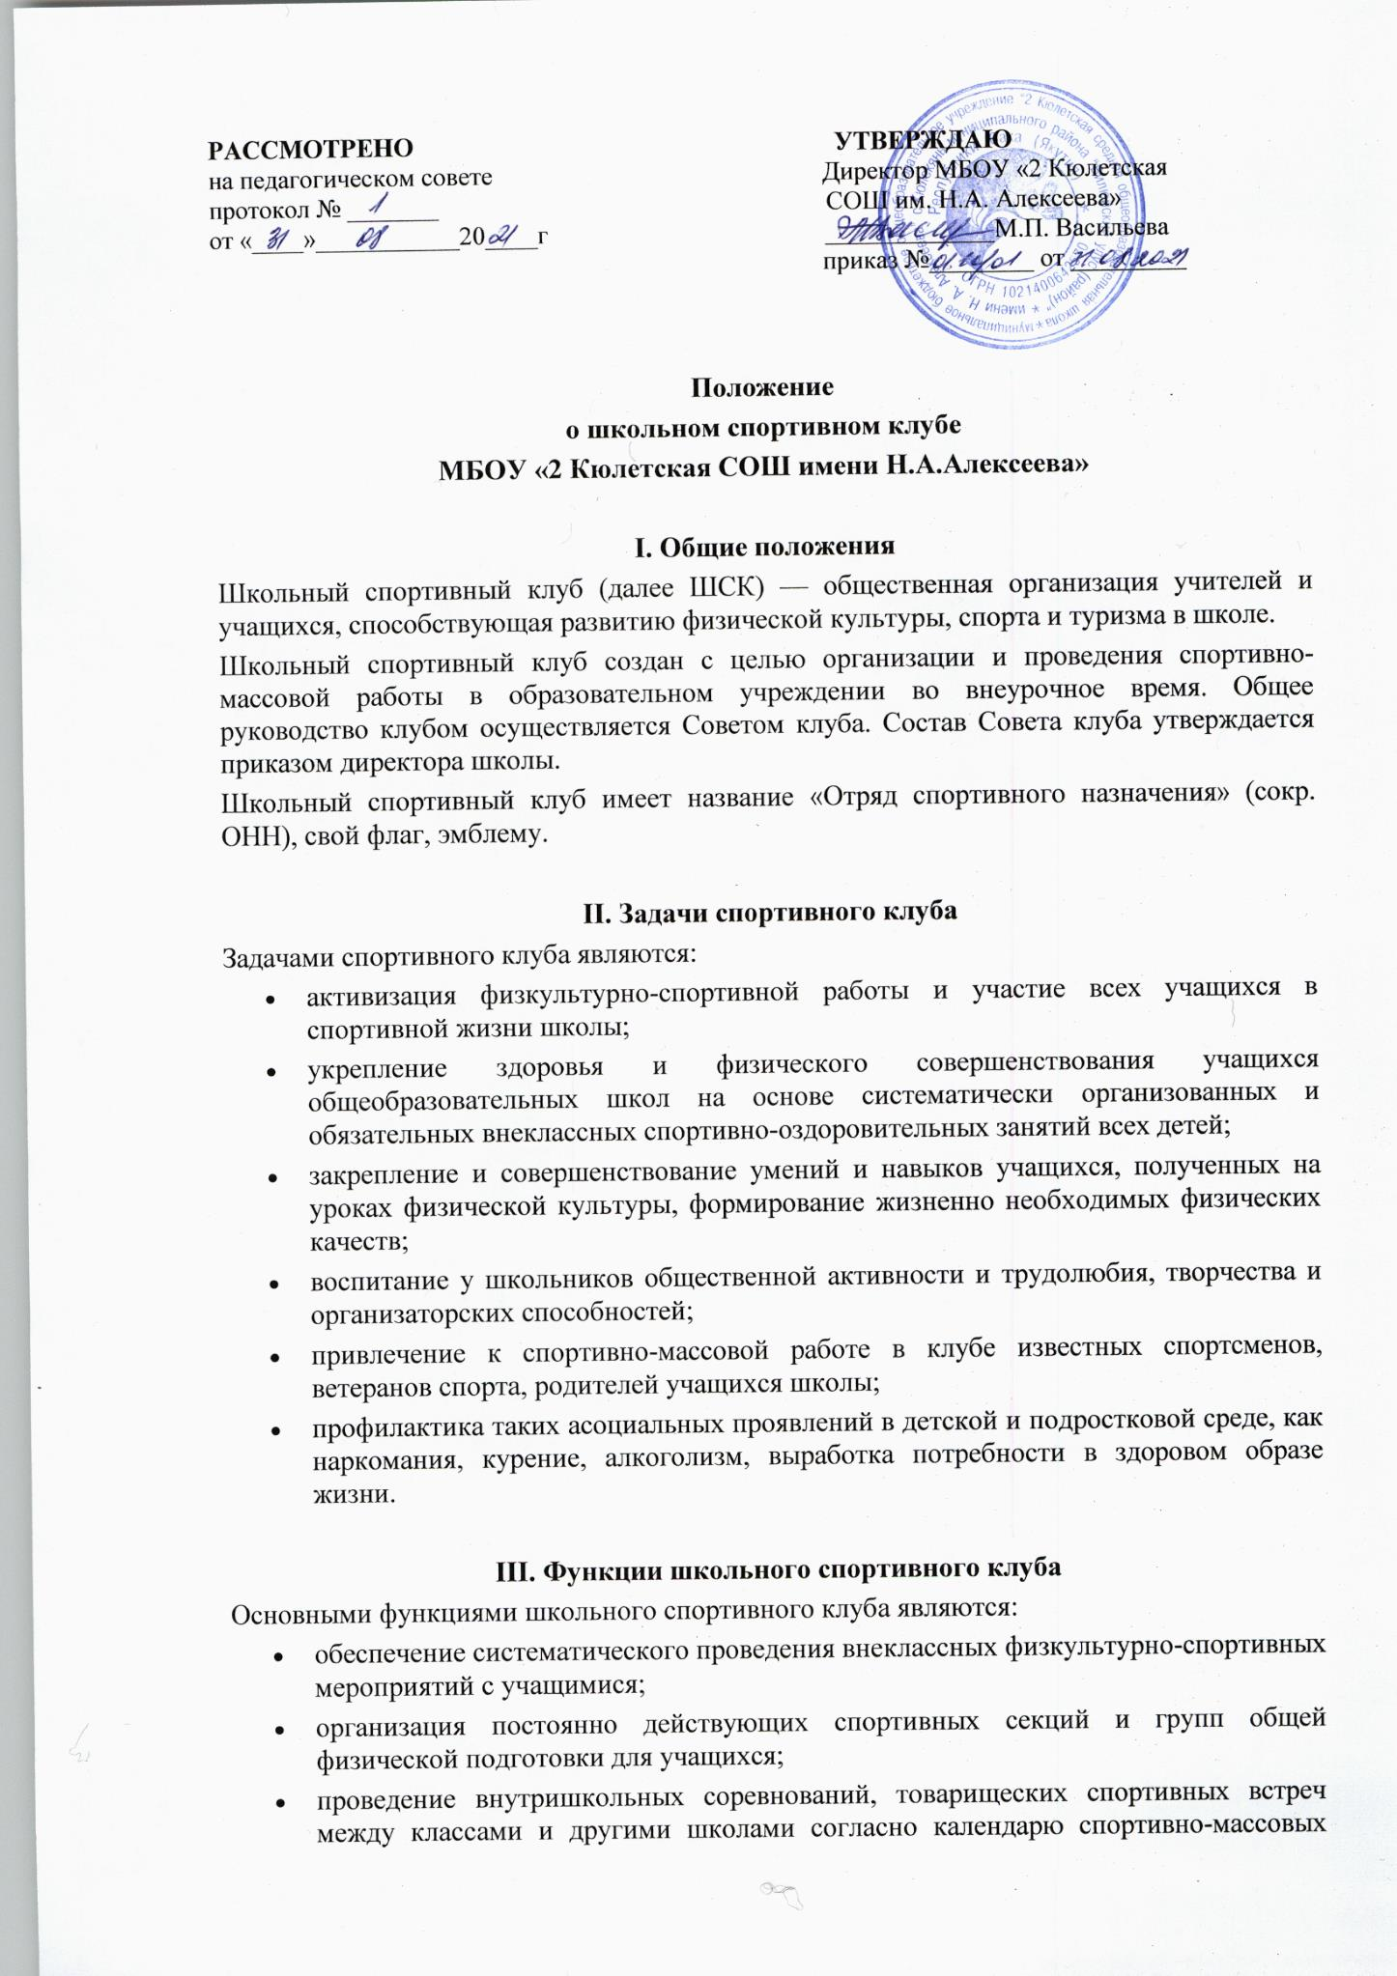
- мероприятий на учебный год;
- организация участия в соревнованиях, проводимых органами управления образования;
- проведение спортивных праздников, показательных выступлений ведущих спортсменов школы, района, города;
- проведение широкой пропаганды физической культуры и спорта в школе;
- расширение и укрепление материально-технической базы школы (оборудование школьных спортивных сооружений и уход за ними, ремонт спортивного инвентаря);
- формирование сборных команд образовательного учреждения для участия в соревнованиях более высокого ранга (кустовые, улусные и региональные соревнования).

IV. Организация работы спортивного клуба школы
Общее руководство деятельностью спортивного клуба школы осуществляет директор образовательного учреждения.
Непосредственное организационное и методическое руководство осуществляет председатель Совета спортивного клуба, учитель физкультуры, назначаемый директором школы.
Руководство работой в классах осуществляют физкультурные организаторы, избираемые на учебный год.
Спортивный клуб ежегодно на своём собрании избирает совет из 7-11 человек (заместитель председателя, секретарь, председатель коллегий судей, члены Совета), который непосредственно руководит его работой.
Между членами Совета распределяются обязанности по руководству комиссиями: спортивно-массовой работы, организационно-методической работы, пропаганде физической культуры и спорта, подготовке общественных инструкторов и судей, хозяйственной и др.

V. Права Совета спортивного клуба
Совет имеет право:
- принимать учащихся в состав клуба и исключать из него;
- участвовать в распределении денежных средств, выделенных для развития физкультуры и спорта в школе;
- представлять списки активистов, физкультурников и спортсменов для поощрения и награждения дирекцией школы и вышестоящими физкультурными организациями;
- пользоваться спортивным инвентарём, оборудованием и сооружениями.

VI. Обязанности членов спортивного клуба школы
Член спортивного клуба школы обязан:
- посещать спортивные секции по избранному виду спорта;
- принимать активное участие в спортивных и физкультурно-оздоровительных мероприятиях школы;
- соблюдать рекомендации врача по вопросам самоконтроля и соблюдения правил личной гигиены;
- ежегодно сдавать нормативы по физической культуре;
- способствовать укреплению материально-спортивной базы школы;
- бережно относиться к имуществу спортклуба и спортивному инвентарю.
Член спортивного клуба имеет право совмещать посещение секций по различным видам спорта в случае успешной учёбы в школе.

VII. Планирование работы клуба
Внеклассная физкультурно-спортивная работа в школе планируется на учебный год. В план включаются следующие разделы:
- Организация работы по физическому воспитанию учащихся класса, школы.
- Физкультурно-оздоровительная и спортивно-массовая работа.
- Совместная работа с общешкольным родительским комитетом и родительскими комитетами классов школы.
- Работа по укреплению материально-технической базы спортивного клуба школы.

План утверждает директор школы и доводит до сведения педагогического коллектива.

  - сборов, соревнований, туристических слётов, других спортивно-массовых мероприятий;
  - обеспечение взаимодействия с организациями, учреждениями и клубами, занимающимися проблемой развития спорта и физического воспитания молодёжи.
3. Должностные обязанности
Руководитель ШСК выполняет следующие должностные обязанности:
3.1. Анализирует:
- законодательство РФ и региона в области развития спорта и физического воспитания для обеспечения деятельности ШСК;
- готовность работников и воспитанников клуба к участию в соревнованиях и учебно-тренировочных сборах.
3.2. Планирует:
- подготовку занятий и спортивно-массовых мероприятий совместно с Советом ШСК;
- организацию учебно-тренировочных сборов и соревнований.
3.3. Организует:
- работу Совета ШСК;
- участие воспитанников клуба в соревнованиях, учебно-тренировочных сборах и других мероприятиях;
- учебно-воспитательный процесс в клубе;
- внутришкольные и межшкольные соревнования и физкультурно-спортивные праздники;
- комплектование групп ШСК;
- связи клуба с другими организациями для совместной деятельности;
- накопление имущества и оборудования;
- подготовку отчётной документации;
- работу с родительской общественностью.
3.4. Осуществляет:
- составление учебного расписания клуба;
- ведение документации ШСК;
- замену временно отсутствующих преподавателей;
- своевременное и правильное оформление документов на приобретение материально-технических средств и оборудования и их получение;
- привлечение, подбор и расстановку кадров;
- контроль за своевременным прохождением воспитанниками ШСК диспансеризации, регулирует недельную физическую нагрузку в соответствии с возрастными особенностями и санитарно-гигиеническими нормами.
3.5. Разрабатывает:
- схему управления клубом;
- планы, положения и программы деятельности ШСК, в том числе материально-технического развития ШСК.
3.6. Контролирует:
- соблюдение преподавателями и воспитанниками клуба прав детей и Положения о ШСК;
- состояние инвентаря и учебного оборудования;
- проведение занятий преподавателями клуба;
- выполнение принятых решений и утверждённых планов работы ШСК;
- соблюдение и выполнение санитарно-гигиенических норм и требований, правил охраны труда, техники безопасности, пожарной безопасности при проведении занятий и мероприятий, в том числе вне образовательного учреждения;
- выполнение преподавателями клуба возложенных на них обязанностей по обеспечению безопасности жизнедеятельности воспитанников.
3.7. Координирует:
- взаимодействие отделений (структурных подразделений) ШСК и Совета ШСК.
3.8. Руководит:
- работой преподавателей клуба;
- работой Совета ШСК;
- разработкой документов по ШСК.
3.9. Корректирует:
- план действий сотрудников и воспитанников ШСК во время учебно-воспитательного процесса, учебно-тренировочных сборов, соревнований;
- план работы ШСК.
3.10. Консультирует:
- сотрудников ШСК, воспитанников и их родителей (законных представителей) по работе ШСК, по содержанию руководящих документов.
3.11. Представляет:
- ШСК на педагогических советах, совещаниях, конференциях и других мероприятиях, связанных с деятельностью клуба.
4. Права
4.1. Принимать любые управленческие решения, касающиеся деятельности ШСК во время проведения занятий, учебно-тренировочных сборов, соревнований.
4.2. Давать обязательные распоряжения сотрудникам и воспитанникам ШСК во время проведения учебно-тренировочных сборов и соревнований.
4.3. Требовать от сотрудников ШСК выполнения планов работы, приказов и распоряжений, касающихся их действий при организации занятий в клубе.
4.4. Привлекать сотрудников ШСК к проведению любых мероприятий, касающихся деятельности ШСК.
4.5. Представлять сотрудников и воспитанников ШСК к поощрению.
4.6. Запрашивать для контроля и внесения корректив рабочую документацию различных подразделений и отдельных лиц, находящихся в непосредственном подчинении.

5. Ответственность
5.1. За неисполнение или ненадлежащее исполнение без уважительных причин Положения о ШСК, законных распоряжений непосредственных руководителей и иных нормативных актов, должностных обязанностей, установленных настоящей инструкцией, в том числе за неиспользование прав, представленных настоящей инструкцией, а также принятие управленческих решений, повлекших за собой дезорганизацию работы, руководитель ШСК несёт дисциплинарную ответственность в порядке, определённом трудовым законодательством.
5.2. За применение, в том числе неоднократное, методов воспитания, связанных с физическим и (или) психическим насилием над личностью обучающихся, руководитель ШСК может быть освобождён от исполнения обязанностей в соответствии с трудовым законодательством и Законом РФ «Об образовании».
5.3. За нарушение правил пожарной безопасности, охраны труда, санитарно-гигиенических правил организации образовательного, учебного и хозяйственного процессов, план работы ШСК, руководитель ШСК привлекается к административной ответственности в порядке и случаях, предусмотренных административным законодательством.
5.5. За виновное причинение ШСК или участникам образовательного процесса вреда (в том числе морального) в связи с исполнением (не исполнением) своих должностных обязанностей, а также не использование прав, предоставленных настоящей инструкцией, руководитель ШСК несёт материальную ответственность в порядке и в пределах, установленных трудовым или гражданским законодательством.

6. Взаимоотношения и связи
Руководитель ШСК:
6.1. Работает в соответствии с планом ШСК.
6.2. Самостоятельно планирует свою работу на каждый учебный год с учётом плана работы образовательного учреждения.
6.3. Своевременно представляет Директору образовательного учреждения необходимую отчётную документацию.
6.4. Получает от директора образовательного учреждения информацию нормативно-правового и организационно-методического характера, знакомится под расписку с соответствующими документами.
6.5. Систематически обменивается информацией по вопросам физического воспитания и развития спорта с сотрудниками и воспитанниками ШСК.
6.6. Информирует директора образовательного учреждения обо всех чрезвычайных происшествиях в ШСК, действиях сотрудников и воспитанников ШСК во время проведения занятий, соревнований, учебно-тренировочных сборов.

С инструкцией ознакомлен______________________________
Дата__________________________

